MACROLOCALIZACIÓN

El municipio de Zacatecas se encuentra en la zona central del estado de Zacatecas y entre las coordenadas geográficas 22º 37' - 22° 51' de latitud norte y 102º 32' - 102° 51' de longitud oeste, su altitud fluctúa entre los 2 800 y los 2 100 metros sobre el nivel del mar y su extensión territorial de 444 kilómetros cuadrados. Limita al norte con el municipio de Morelos, al noreste con el municipio de Vetagrande, al sureste con el municipio de Guadalupe, al sur con el municipio de Genaro Codina, al suroeste con el municipio de Villanueva, al oeste con el municipio de Jerez y al noroeste con el municipio de Calera.

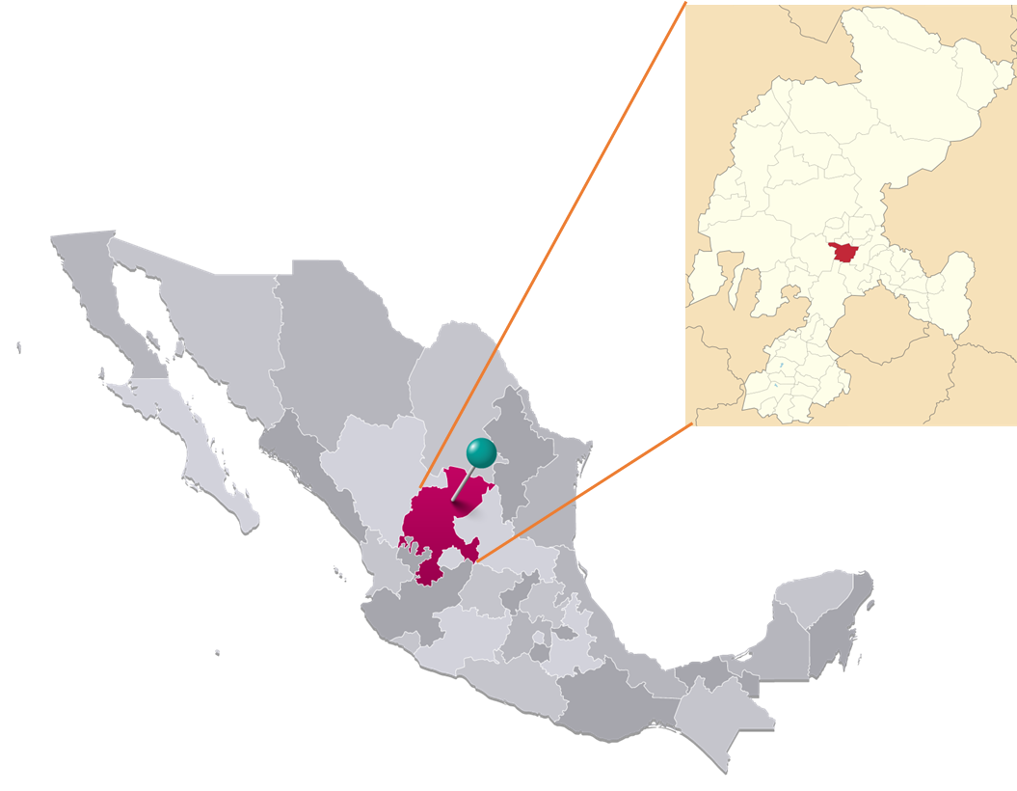

MICROLOCALIZACIÓN

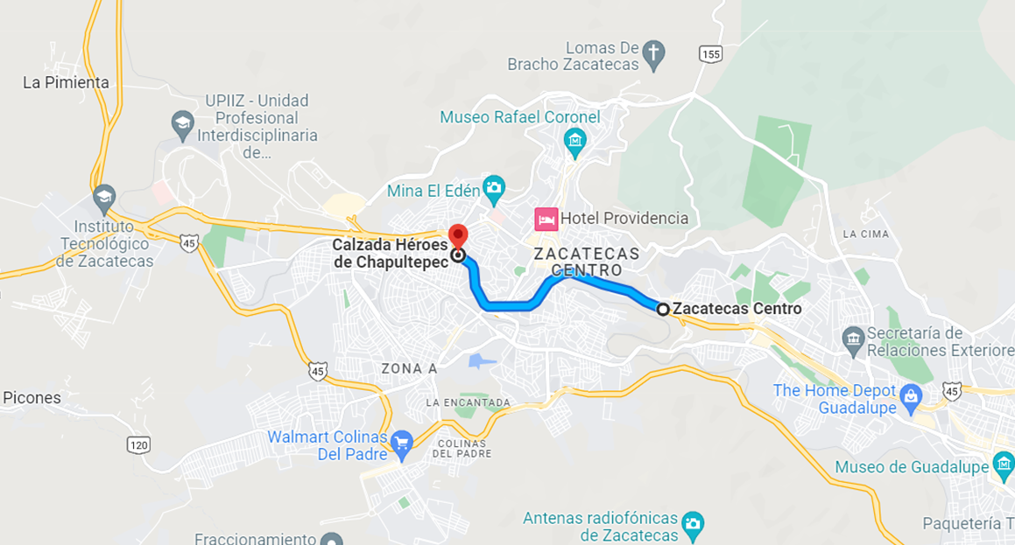

Las coordenadas de inicio km 0+000 “750653.00, 2519576.00” y las coordenadas de Termino km 3+340 “748032.00, 2520264.00”

